SEKCE NEVIDOMÝCH

ČESKÉHO ESPERANTSKÉHO SVAZU
a
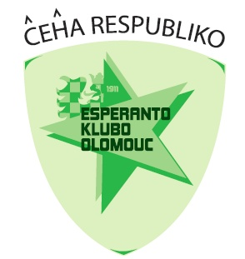
Esperantský klub Olomouc

INVITILO

POZVÁNKA

Estimataj geamikoj,

srdečně Vás zveme na tradiční předvánoční setkání členů Sekce a Esperantského klubu Olomouc, přátel a příznivců.
Vítání jsou členové dalších esperantských klubů.
v sobotu 7. prosince 2019
začátek v 9:30 hod.
v klubovně SONS, I. P. Pavlova 69, Olomouc

Program setkání:

* Krátké úvodní hudební vystoupení
* Zprávy o aktivitách sekce a klubu/klubů a ČES v uplynulém roce.

V neformální části setkání

si jako vždy zazpíváme vánoční koledy.

Hudební nástroje i trocha vánočního cukroví jsou vítány.

Těšíme se na příjemné společně strávené předvánoční chvíle

Za Sekci nevidomých esperantistů ČES
Jan Příborský, předseda

Za Esperantský klub Olomouc
Ing. Jiří Machačík, předseda

